棠外附小一年级下册周末作业（十二）
班级 姓名 家长签字
一、 看拼音写词语
zuò zhí hěn duō xiān shenɡ zǔ zhǎnɡ hái yǒu nà lǐ

shǎn kāi yuǎn fānɡ méi yǒu hú zi kè rén nénɡ ɡàn

二、比一比，再组词。
各（ ） 做（ ） 完（ ） 真（ ） 坐（ ）
条（ ） 故（ ） 玩（ ） 直（ ） 座（ ）
名（ ） 先（ ） 颗（ ） 组（ ） 已（ ）
明（ ） 仙（ ） 棵（ ） 祖（ ） 己（ ）
三、照样子，写句子。
1、天上的星星那么多，一闪一闪的。
那么多， 。
那么多， 。
2、银河银河，你那里有没有春夏秋冬？
，你那里有没有 ？
，你那里有没有 ？
四、小朋友，右图中画了谁？他们在干嘛呢？请用几句通顺的话给大家介绍一下吧。(记得写上题目哦，每段前面空两格哦，不要忘了打上标点。)
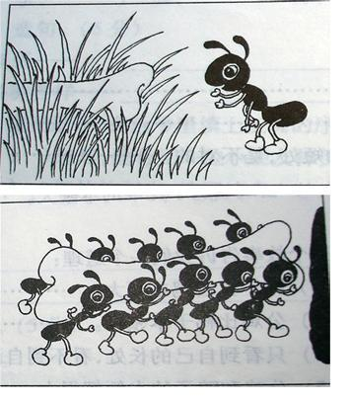
 |  |  |  |  | 同 | 心 | 协 | 力
五、我是小小阅读家，孩子们请继续阅读《同步拓展阅读》第十二单元吧！

